DOCUMENTACIÓN TRAGAPERRAS
1.Análisis de Requisitos

Para hacer el programa de la traga-perras se ha tenido en cuenta el funcionamiento de una maquina traga-perras real.

Las traga-perras reales usan dinero o fichas para funcionar, la maquina gira unas ruedas que tiene para mostrarle al jugador si le ha tocado premio o no, y si es así le indica cuanto ha ganado.

En el programa que he creado la maquina te pide 5 fichas para que el usuario juegue, después de eso te muestra lo que has sacado y te indica si has ganado o no.

-Diseño de mi aplicación (pdf de ejemplo)
-Como se ha ido haciendo (explicación de los elementos que se han ido usando)
-Explicación funcionamiento interno (explicación de la documentación final de tragaperras)
-Explicación de implementación con imágenes (explicación funcionamiento programa final con imágenes)

2. Diseño del programa / Como se ha ido haciendo el programa

- Originalmente cree mi programa sin funciones ni clases, para comprobar si funcionaba, después de eso cogí las partes del programa que comprobaban si el jugador tenía dinero o no, y si tenía dinero y quería jugar se calculaba un valor aleatorio para decidir si había premio para el jugador.

- Tras pasar estos procesos a funciones y comprobar que funcionaba comencé a añadir código para mostrar detalles para que el jugador conociera su situación, indicándolo con texto.

- Tras eso añadí 2 premios adicionales al que tenía el juego original, un total de 3 premios con sus rangos o porcentajes de posibilidad de ganar o perder.

- Luego decidí aumentar la dificultad del jugador de ganar premios, ya que si dejaba las posibilidades como estaban sería muy fácil ganar casi siempre, usé un contador para las posibilidades e hice que se fuera aumentando cada vez que el jugador indicase que quería jugar.

- Después de haberle dado todos los detalles textuales que quería al juego, me puse con las imágenes que vería el jugador cuando ganase o perdiese, cree un fichero nuevo para generar la ruleta de la tragaperras, dentro de esto dibujé 3 imágenes. Tras hacer los dibujos procedí a escribir el código para mostrar las imágenes una detrás de otro.

- Cuando acabé el programa para imprimir la ruleta, la implementé dentro del programa de la tragaperras. Como ya había acabado la parte de programación y tenía todos los detalles que yo quería dejé de modificar el juego.

- Cerca de Mayo volví a coger el programa de la tragaperras y le añadí clases, estas eran usuario y juego. Estas clases contenían las funcionalidades correspondientes al jugador y a la tragaperras, el jugador poseía una cantidad de fichas concreta, perdía 5 fichas cada vez que jugaba y conseguía fichas cuando ganaba y especifiqué la información por defecto que aparecía cuando se llamaba al objeto asociado a la clase. Mientras que la clase de juego solo tenía el total de posibilidades del jugador, el valor aleatorio que decidía si el jugador ganaba o perdía y un método para aumentar las posibilidades totales del jugador, lo que reducía sus posibilidades de ganar.

- El día siguiente revise el código y las clases, y cambie varias cosas, cogí el método de ganar dinero de la clase usuario y la metí dentro de la clase juego, validando el valor aleatorio para ganar o perder.

- Tras eso, comencé a implementar la tragaperras dentro del menú del casino, cuando acabé me plantee la idea de implementar pynput dentro del programa de la tragaperras.

- Un par de días después de plantearme la idea comencé con la programación, primero sustituí los “input” que le preguntaban al jugador si quería jugar por las teclas ENTER y ESC, para jugar o volver al menú respectivamente.

- Finalmente al acabar de implementar el “Listener” de “pynput” en la tragaperras me planteé modificar el aspecto visual, para darle más detalles, como por ejemplo indicar las teclas que tenías que pulsar para jugar o para salir, indicarle al jugador a que estaba jugando y mencionar la cantidad de fichas que pedía poder jugarse.

3. Elementos para el funcionamiento del juego

3.1. Módulos importados

El programa principal de la tragaperras importa dos módulos:

- random: un módulo importable que viene instalado en Python, se puede llamar desde cualquier programa.

- rueda_traga: un módulo creado para el funcionamiento gráfico del programa de la tragaperras.

3.1.1. Explicación de módulos creados

3.2. Clases y Objetos

El programa tiene dos clases, para utilizar estas clases se crea un objeto por cada clase:

- juego: Esta clase se utiliza para asignar las variables pertenecientes a la tragaperras, las posibilidades totales, un valor aleatorio que decide si el jugador gana algo o no y algunos métodos constructores para realizar ciertas acciones.

- usuario: Esta clase se utiliza para asignar la única variable perteneciente al jugador, la cantidad de dinero que tiene.

- traga: Este objeto se crea llamando a la clase juego, a este le pasa el valor de las posibilidades totales que tiene el jugador de ganar.

- jugador: Este objeto se crea llamando a la clase usuario, a este le pasamos el valor de las fichas que tiene actualmente el jugador.

3.3. Funciones

El programa tiene varias funciones diferentes para que el juego funcione correctamente:

- tragaperras_empieza(jugador,traga): Una función que empieza el funcionamiento interno de la tragaperras, comprueba que el jugador tiene fichas y si tiene fichas se llama al objeto, para que decida si el jugador consigue algún premio.

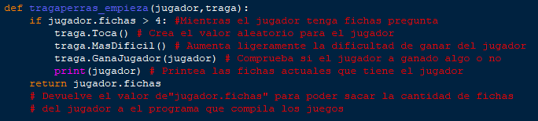
- pobre(fichas): Una función que comprueba si el jugador tiene o no fichas si no lo tiene sale del juego.
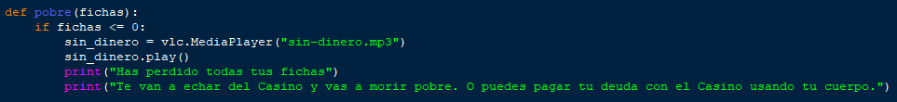
- funcion_traga(fichas): Esta función crea los objetos jugador y traga para que el resto del programa funcione correctamente, después de llamar a la función tragamerras_empieza se acaba la función.
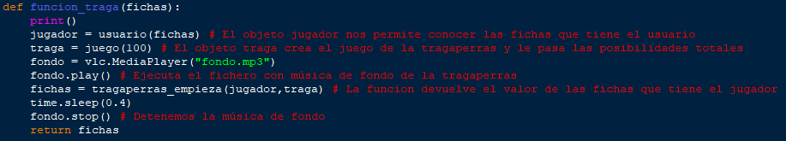

- key_recorder(key): Esta función registra la tecla que pulsa el jugador, para identificar si se pulsa ESC, ENTER u otra tecla.

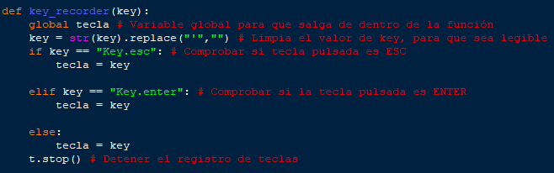
- teclado(fichas): Esta función usa a key_recorder como valor de la variable on_press, que asigna una cadena dependiendo de la tecla que pulse el jugador, y la guardamos como la variable t.

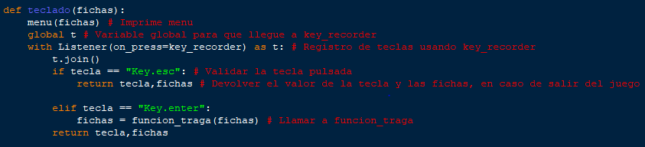
- menu(fichas): imprime las opciones que tiene el jugador, darle a ESC, las fichas que tiene el jugador y darle a ENTER para jugar, que cuesta 5 fichas.

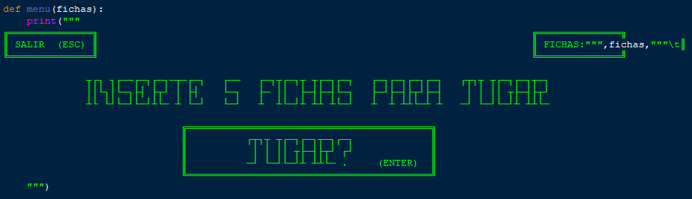
- bienvenido(): imprime El texto (Bienvenido a la tragaperras).
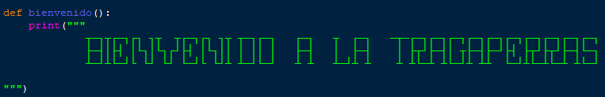
- ejecutar_traga(fichas,tecla=“”): Primero llama a la función bienvenido, después llama a teclado, que a su vez llama a menu, key_recorder y funcion_traga, y por ultimo ejecutar_traga llama a pobre, en caso de que el jugador salga de la tragaperras con dinero.

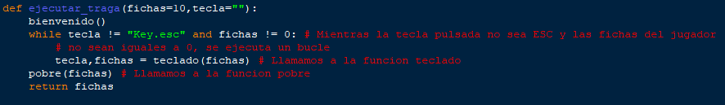

3.4. Variables

El programa de la tragaperras tiene varias variables, algunas globales, y otras normales:
- Variables Globales:
- t: variable que registra la tecla que pulsa el jugador.
- tecla: Esta variable se encuentra dentro de key_recorder, y sirve para que el programa sepa que tecla ha pulsado el jugador y que hacer dependiendo de la tecla.

- Variables Normales:
- fichas: Almacena el valor de las fichas actuales del jugador, se va actualizando confirme el jugador gane o pierda fichas.

